18 Ius Soli: The Right to Be Italian (2011)
un documentario di Fred Kudjo Kuwornu

Attività 1. Il documentario s’intitola 18 Ius Soli. Fate una breve ricerca: cosa vuole dire l’espressione latina “ius soli”? A parole tue, cosa vuol dire? Come c’entra il numero 18?

__________________________________________________________________________________________________________________________________________________________________________________________________________________________________________

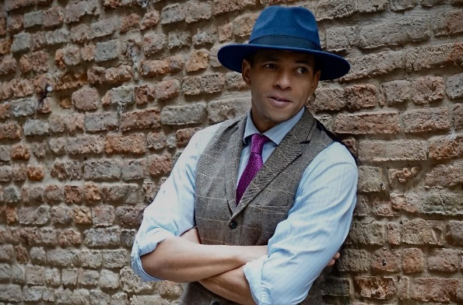
Attività 2. Combattere per i diritti. Leggete il testo e rispondete alle domande.
(intermedio-avanzato; temi: giovani italiani, prima generazione legge ius soli)
In un’intervista, l’autrice italo-somala Igiaba Scego ha detto: “Anche se si è nati in Italia, devi comunque combattere per i tuoi diritti e soprattutto devi combattere con degli stereotipi.” Il regista italo-ghaniano Fred Kudjo Kuwornu ha esplorato questa lotta nel suo film 18 Ius soli. Leggete il brano per scoprire di che cosa si tratta:

18 Ius soli (2011) è il primo documentario grassroots italiano ad affrontare il tema del diritto di cittadinanza per chi è nato e cresciuto in Italia. È opera del regista bolognese Fred Kuwornu. Racconta con il linguaggio della docu-fiction la storia di alcuni “nuovi italiani,” ma al tempo stesso promuove il dibattito legislativo e culturale sul diritto di cittadinanza per chi nasce in Italia.

Il progetto “18 Ius soli” è basato su 15 storie reali di ragazze e ragazzi tra i 18 e 22 anni, intervistati in tutt’Italia, con origini asiatiche, sudamericane, africane, europee, che hanno come minimo comune denominatore il problema di non aver ancora ottenuto la cittadinanza italiana per i più svariati motivi. Nel 150° anniversario dell'Unità d'Italia, 18 Ius soli vuole rimuovere quest’ostacolo burocratico e rinnovare il concetto dell'essere italiani, attuandolo nel presente.
- Qual è il grande problema dei giovani italiani nati in Italia con genitori immigrati?
- Nella tua opinione, un film può cambiare le idee delle persone?
- Qual è la legge nel tuo paese che regola la cittadinanza?
- Qual è l’obiettivo di 18 Ius Soli? Di che cosa parla?
Attività 3. Il trailer.
Ecco alcuni ragazzi intervistati nel documentario. Guardate il trailer e ascoltate le loro storie.
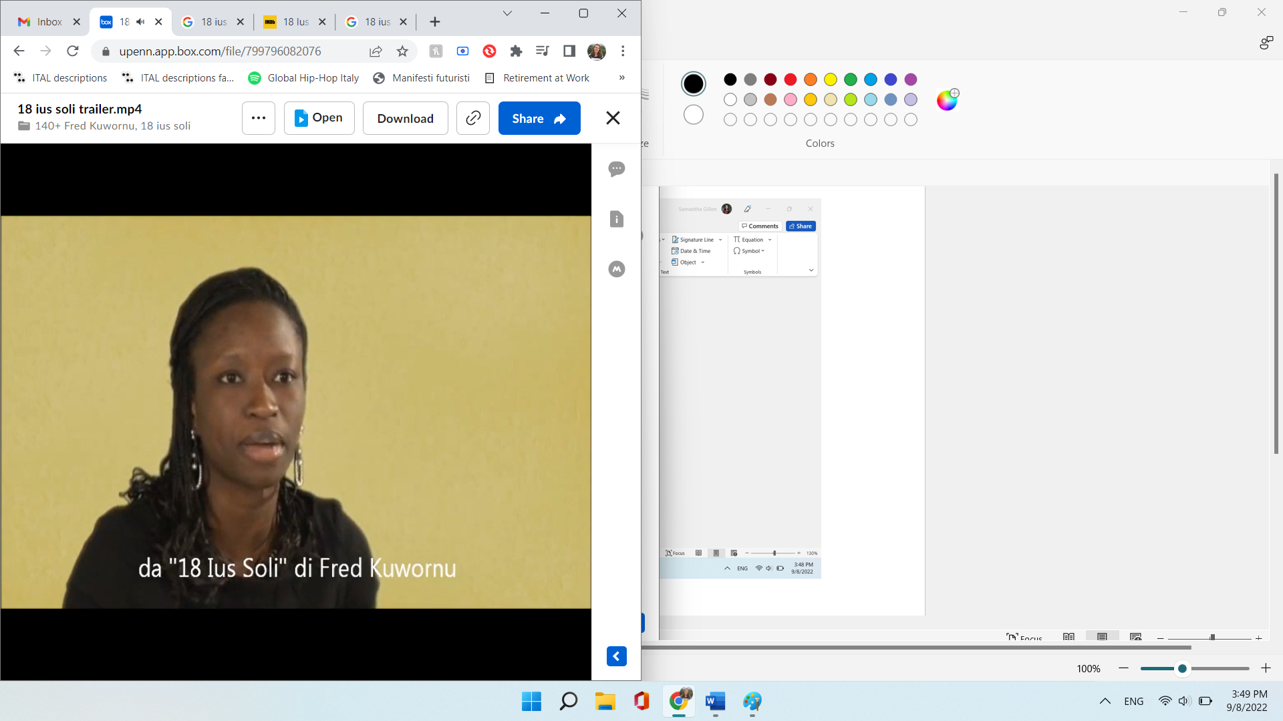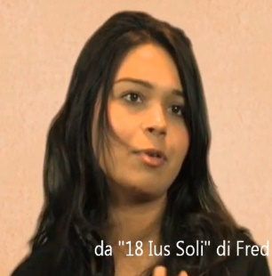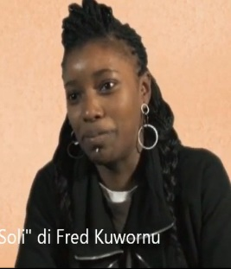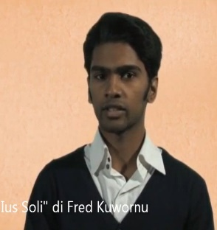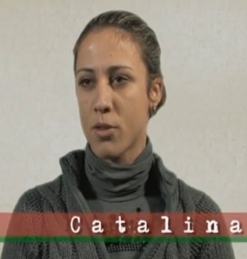

- Cosa raccontano questi ragazzi? Cosa ti ha colpito in particolare?
- Si sentono italiani o stranieri? Quali sono degli esempi dagli intervisti che fanno vedere la loro cultura?
- Quali aspetti ti hanno sorpreso?
- Come hanno affrontato delle difficoltà come italiani? Date degli esempi specifici.
- Alla fine del documentario, il Presidente della Repubblica Giorgio Napolitano riconosce gli italiani di seconda generazione alla cerimonia dei Nuovi Cittadini Italiani (il 15 novembre 2011). Conclude con questa affermazione: “[L’Italia] deve diventare il più rapidamente possibile un Paese aperto ai giovani, deve offrire opportunità non viziate da favoritismi e creare per il lavoro sistemi di assunzione trasparenti.” Fai una ricerca su questo tema. Ci sono stati degli aggiornamenti dopo la dichiarazione del presidente Napolitano? Cita almeno una fonte italiana.
______________________________________________________________________________________________________________________________________________________________________________________________________________________________________________________________________________________________________________________________________________________________________________________________________
______________________________________________________________________________

Il testo viene da https://twbiblio.com/i-love-cdz/auditorium/manifestazioni-nel-2012/novembre-2012/30-novembre-1-dicembre-stagione-della-cultura/ con modifiche leggere.

